27 Ιανουαρίου, 2025

**ΔΕΛΤΙΟ ΤΥΠΟΥ**

###### ΕΙΣΑΓΩΓΕΣ, ΠΩΛΗΣΕΙΣ ΚΑΙ ΑΠΟΘΕΜΑΤΑ ΠΕΤΡΕΛΑΙΟΕΙΔΩΝ: ΔΕΚΕΜΒΡΙΟΣ 2024

**Ετήσια Μεταβολή στις Πωλήσεις -2,0%**

Κατά τον Δεκέμβριο 2024, οι συνολικές πωλήσεις πετρελαιοειδών έφτασαν τους 117.510 τόνους, σημειώνοντας μείωση 2,0% σε σύγκριση με τον Δεκέμβριο 2023. Πτώση σημειώθηκε στις προμήθειες πετρελαίου σε πλοία (-7,0%) και σε αεροπλάνα (-1,2%), καθώς και στις πωλήσεις ελαφρού μαζούτ (-30,8%) και ασφάλτου (-17,5%). Αντίθετα, άνοδος καταγράφηκε στις πωλήσεις κηροζίνης (26,4%), υγραερίου (23,9%), πετρελαίου θέρμανσης (11,2%), βενζίνης (2,8%) και πετρελαίου κίνησης (0,4%). Όσον αφορά ειδικότερα στις πωλήσεις από πρατήρια πετρελαιοειδών, αυτές παρουσίασαν αύξηση της τάξης του 3,2% στους 60.834 τόνους.

Οι ολικές πωλήσεις πετρελαιοειδών κατά τον μήνα Δεκέμβριο 2024 σε σύγκριση με τον Νοέμβριο 2024 σημείωσαν αύξηση 3,4%. Ενδεικτικά, άνοδο σημείωσαν οι πωλήσεις της βενζίνης (2,6%), ενώ πτώση είχαν οι προμήθειες πετρελαίου σε αεροπλάνα (-15,8%) και οι πωλήσεις του πετρελαίου κίνησης (-2,0%). Τα ολικά αποθέματα πετρελαιοειδών στο τέλος Δεκεμβρίου 2024 αυξήθηκαν κατά 7,1% σε σχέση με το τέλος του προηγούμενου μήνα.

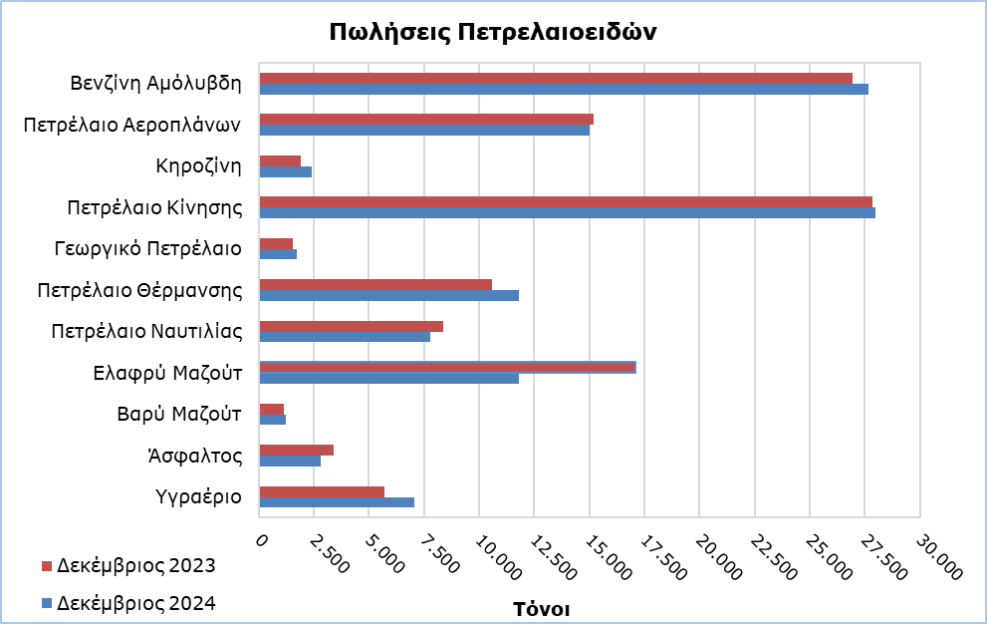

Οι ολικές πωλήσεις πετρελαιοειδών κατά το έτος 2024 παρουσίασαν οριακή άνοδο 0,6% σε σύγκριση με το 2023. Οι προμήθειες πετρελαίου σε αεροπλάνα αυξήθηκαν κατά 3,6%, ενώ αυξήσεις σημειώθηκαν επίσης στις πωλήσεις βαρέος μαζούτ (3,3%), βενζίνης (3,1%), ασφάλτου (1,2%) και πετρελαίου κίνησης (1,1%). Αντίθετα, μειώσεις παρατηρήθηκαν στις προμήθειες πετρελαίου σε πλοία (-4,4%) και στις πωλήσεις κηροζίνης (-7,1%), ελαφρού μαζούτ (-6,9%) και πετρελαίου θέρμανσης (-3,4%). Κατά το 2024, οι πωλήσεις από τα πρατήρια πετρελαιοειδών ανήλθαν στους 682.790 τόνους, παρουσιάζοντας αύξηση της τάξης του 2,4% σε σχέση με το 2023.

|  |  |  |  |  |  |  |  |
| --- | --- | --- | --- | --- | --- | --- | --- |
| **Πίνακας 1** |  |  |  |  |  |  |  |
| **Προϊόντα** | **Ολικές Πωλήσεις (τόνοι)** | | | |  | **Ποσοστιαία Μεταβολή (%)** | |
| **Δεκ 2024** | **Δεκ 2023** | **Ιαν – Δεκ 2024** | **Ιαν – Δεκ 2023** |  | **Δεκ 2024/2023** | **Ιαν - Δεκ**  **2024/2023** |
| Βενζίνη Αμόλυβδη | 27.682 | 26.918 | 334.770 | 324.591 |  | 2,8 | 3,1 |
| Βενζίνη Αεροπλάνων | 2 | 1 | 16 | 20 |  | 100,0 | -20,0 |
| Πετρέλαιο Αεροπλάνων | 15.021 | 15.205 | 305.158 | 294.569 |  | -1,2 | 3,6 |
| Κηροζίνη | 2.391 | 1.891 | 9.339 | 10.057 |  | 26,4 | -7,1 |
| Πετρέλαιο Κίνησης | 27.965 | 27.858 | 349.513 | 345.657 |  | 0,4 | 1,1 |
| Γεωργικό Πετρέλαιο | 1.717 | 1.543 | 22.164 | 20.242 |  | 11,3 | 9,5 |
| Πετρέλαιο Θέρμανσης | 11.788 | 10.600 | 78.814 | 81.564 |  | 11,2 | -3,4 |
| Πετρέλαιο Ναυτιλίας | 7.762 | 8.349 | 86.720 | 90.715 |  | -7,0 | -4,4 |
| Ελαφρύ Μαζούτ | 11.824 | 17.078 | 156.421 | 168.093 |  | -30,8 | -6,9 |
| Βαρύ Μαζούτ | 1.209 | 1.120 | 14.773 | 14.307 |  | 7,9 | 3,3 |
| Λιπαντικά Λάδια | 256 | 227 | 3.061 | 2.934 |  | 12,8 | 4,3 |
| Άσφαλτος | 2.821 | 3.421 | 37.743 | 37.284 |  | -17,5 | 1,2 |
| Υγραέριο | 7.072 | 5.706 | 55.212 | 55.134 |  | 23,9 | 0,1 |
| **Σύνολο** | **117.510** | **119.917** | **1.453.704** | **1.445.167** |  | **-2,0** | **0,6** |

|  |  |  |  |  |  |  |  |
| --- | --- | --- | --- | --- | --- | --- | --- |
| **Πίνακας 2** |  |  |  |  |  |  |  |
| **Προϊόντα** | **Πωλήσεις από Πρατήρια Πετρελαιοειδών (τόνοι)** | | | |  | **Ποσοστιαία Μεταβολή (%)** | |
| **Δεκ 2024** | **Δεκ 2023** | **Ιαν – Δεκ 2024** | **Ιαν – Δεκ 2023** |  | **Δεκ 2024/2023** | **Ιαν - Δεκ**  **2024/2023** |
| Βενζίνη Αμόλυβδη | 27.484 | 26.670 | 331.739 | 321.282 |  | 3,1 | 3,3 |
| Κηροζίνη | 1.809 | 1.448 | 7.084 | 7.582 |  | 24,9 | -6,6 |
| Πετρέλαιο Κίνησης | 22.687 | 22.492 | 280.212 | 273.229 |  | 0,9 | 2,6 |
| Γεωργικό Πετρέλαιο | 1.196 | 1.197 | 15.087 | 14.077 |  | -0,1 | 7,2 |
| Πετρέλαιο Θέρμανσης | 7.545 | 7.034 | 46.997 | 48.977 |  | 7,3 | -4,0 |
| Ελαφρύ Μαζούτ | - | 38 | 405 | 443 |  | -100,0 | -8,6 |
| Λιπαντικά Λάδια | 113 | 88 | 1.266 | 1.203 |  | 28,4 | 5,2 |
| **Σύνολο** | **60.834** | **58.967** | **682.790** | **666.793** |  | **3,2** | **2,4** |

**ΜΕΘΟΔΟΛΟΓΙΚΕΣ ΠΛΗΡΟΦΟΡΙΕΣ**

**Σκοπός και Κάλυψη**

H συλλογή στοιχείων για τις Εισαγωγές, Πωλήσεις και Αποθέματα Πετρελαιοειδών διεξάγεται σε μηνιαία βάση.

Αφορά τις πωλήσεις πετρελαιοειδών από πρατήρια πετρελαιοειδών και τις πωλήσεις σε κυβερνητικά τμήματα, στις Βρετανικές Βάσεις και στα Ηνωμένα Έθνη, σε πλοία και σε άλλους πελάτες, καθώς και τα αποθέματα στο τέλος κάθε μήνα. Καλύπτονται μόνο οι εταιρείες πετρελαιοειδών. Επιπρόσθετα, περιλαμβάνει και τις εισαγωγές πετρελαιοειδών απευθείας από την Αρχή Ηλεκτρισμού Κύπρου (ΑΗΚ) και τη μεταποιητική βιομηχανία.

**Συλλογή Στοιχείων**

Η συλλογή των δεδομένων γίνεται σε μηνιαία βάση από τη Στατιστική Υπηρεσία, η οποία λαμβάνει ηλεκτρονικά το ειδικά διαμορφωμένο ερωτηματολόγιο από κάθε μία από τις εν λόγω εταιρείες.

***Για περισσότερες πληροφορίες:***

Πύλη Στατιστικής Υπηρεσίας, υπόθεμα [Ενέργεια](https://www.cystat.gov.cy/el/SubthemeStatistics?s=34)

[CYSTAT-DB](https://cystatdb.cystat.gov.cy/pxweb/el/8.CYSTAT-DB/8.CYSTAT-DB__Energy__) (Βάση Δεδομένων)

[Προκαθορισμένοι Πίνακες](https://www.cystat.gov.cy/el/KeyFiguresList?s=34) (Excel)

[Μεθοδολογικές Πληροφορίες](https://www.cystat.gov.cy/el/MethodologicalDetails?m=2195)

**Οι Προκαθορισμένοι Πίνακες σε μορφή Excel περιλαμβάνουν στοιχεία μέχρι και τον Δεκέμβριο 2022. Για τον Ιανουάριο 2023 και μετέπειτα, η ενημέρωση γίνεται μόνο στη Βάση Δεδομένων CYSTAT-DB.**

*Επικοινωνία*

Ναυσικά Αποστόλου: Τηλ.: +35722602199. Ηλ. Ταχ.: [napostolou@cystat.mof.gov.cy](mailto:napostolou@cystat.mof.gov.cy)